**GUÍA LENGUAJE COLABORATIVO PIE**

**Asignatura: Lenguaje Curso: Segundo Año**

**Fecha: 28 de Sept. al 07 de Octubre Docente: Barbara Aguirre Vargas**

**Nombre del Estudiante:__________________________________________________________________________**

**I.- Objetivo de Aprendizaje:** **OA 12: Escribir frecuentemente, para desarrollar la creatividad y expresar sus ideas, textos como poemas, diarios de vida, anécdotas, cartas, recados, etc.**

**II.- Contenido: Escritura**

**III.- Objetivo de la clase: Escriben al menos una vez a la semana un texto con un formato que se adecue a sus necesidades**

**IV.- Indicaciones generales:** Papitos: Para esta actividad necesitaras:

* El estudiante debe colocar su Nombre y Apellidos
* Lápiz de mina, lápices de colores, goma de borrar
* Que ellos lean las instrucciones, Si presenta dificultad le puedes ayudar, pero recuerde que debe practicar lectura en voz alta
* Monitorear y orientar el trabajo
* Entregar actividad realiza en próxima entrega de material

**V.- Actividad a desarrollar:** Los estudiantes trabajarán escritura para ello deberán escribir un comic o historieta. Para ello es necesario que sepas lo siguiente:

**Algunas características de la historieta son las siguientes:**  
**La historia se cuenta en viñetas, que son rectángulos cerrados, colocados de manera que el orden de las imágenes se sigue de izquierda a derecha y de arriba hacia abajo. Cada viñeta representa una secuencia.  
  
La imagen o dibujo es representación de lo que se dice en el texto. Éste puede ser una breve explicación, puesta en la parte inferior de la viñeta, que complementa la idea representada en la imagen.  
  
Por lo regular el texto va escrito en "bocadillos" o "globos"**

El desafío semanal, consiste en el repaso de palabras para el dictado de oraciones. El ticket de salida que contestaran es relación al trabajo realizado.

**Indicadores de Logros:**

* Escriben un párrafo que transmite claramente un mensaje.

**VI.- Retroalimentación:** La retroalimentación se realizará a través de la devolución de la actividad terminada.

La actividad que realizaron hoy, está basada en lectura, escritura estimulación cognitiva, a través de la imaginación.

¡Felicitaciones, por el trabajo realizado!

**VII.- Fecha de envío: Enviar 07 de Octubre 2020, hasta las 13:00Hrs**

**VIII.- Cómo y/o donde enviar**

Una vez finalizada la actividad enviar a través de fotos o scanner de la actividad realizada a los siguientes correo: [barbara.aguirre@colegio-reneschneider.cl](mailto:barbara.aguirre@colegio-reneschneider.cl) o dejar actividad en colegio para revisión, cuando va a buscar material para trabajar en el hogar.

**Ticket de Salida: Indicador OA 12 Escriben al menos una vez a la semana un texto con un formato que se adecue a sus necesidades. Completa esta mini historieta:**

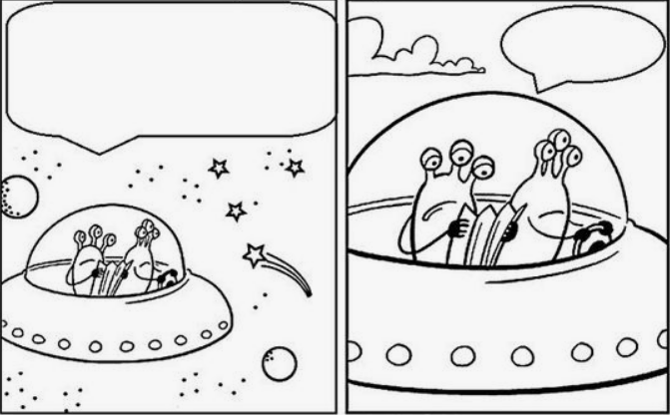

**V.- Actividad a desarrollar**

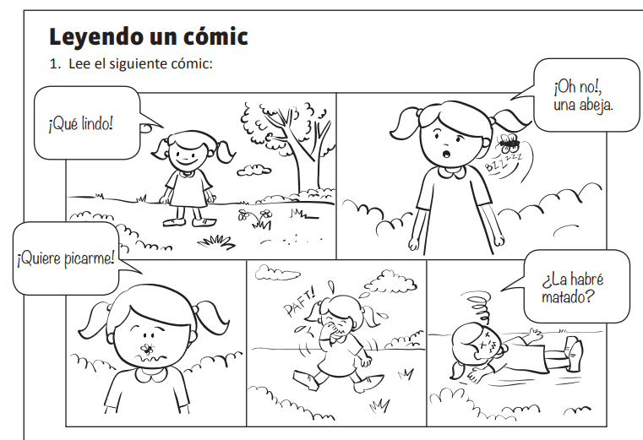

**2.- Según lo leído en el comic, responde las siguientes preguntas:**

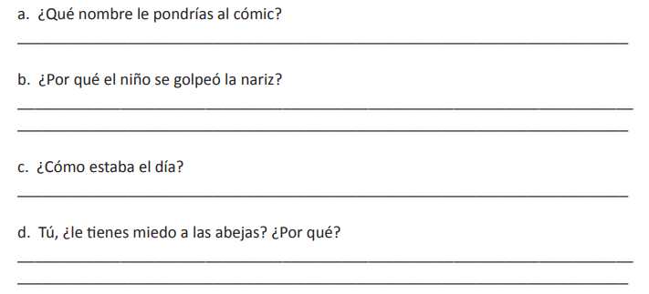

**Ahora trabajas tu!!!. De acuerdo a las imágenes deberás inventar un comic. Recuerda que al comenzar a escribir debes hacerlo con mayúscula y finalizar con un punto. También será necesario escribir un título para tu comic.**

